**МИНОБРНАУКИ РОССИИ**

**Федеральное государственное автономное образовательное**[Разрыв обтекания текста] **учреждение высшего образования** [Разрыв обтекания текста]**«Южный федеральный университет»**

**Институт высоких технологий и пьезотехники**

**Бизнес основы управления проектами**

**Отчёт по лабораторной работе №3**

Выполнил студент 4 курса 6 группы

_______________ Едленко С.А.

подпись

Проверил доцент

_______________ Олишевский Д.П.

подпись

**Ростов-на-Дону – 2022**

**Задачи:**

* Познакомиться с понятием ресурса проекта и классификацией ресурсов
* Научиться создавать структуру ресурсов проекта и назначать ресурсов проекта и назначать ресурсы задачи
* Изучить особенности анализа загрузки ресурсов и научиться устранять ресурсные конфликты

**Ход работы:**

1. Настроить сведения о ресурсе в соответствии с методическими указаниями;

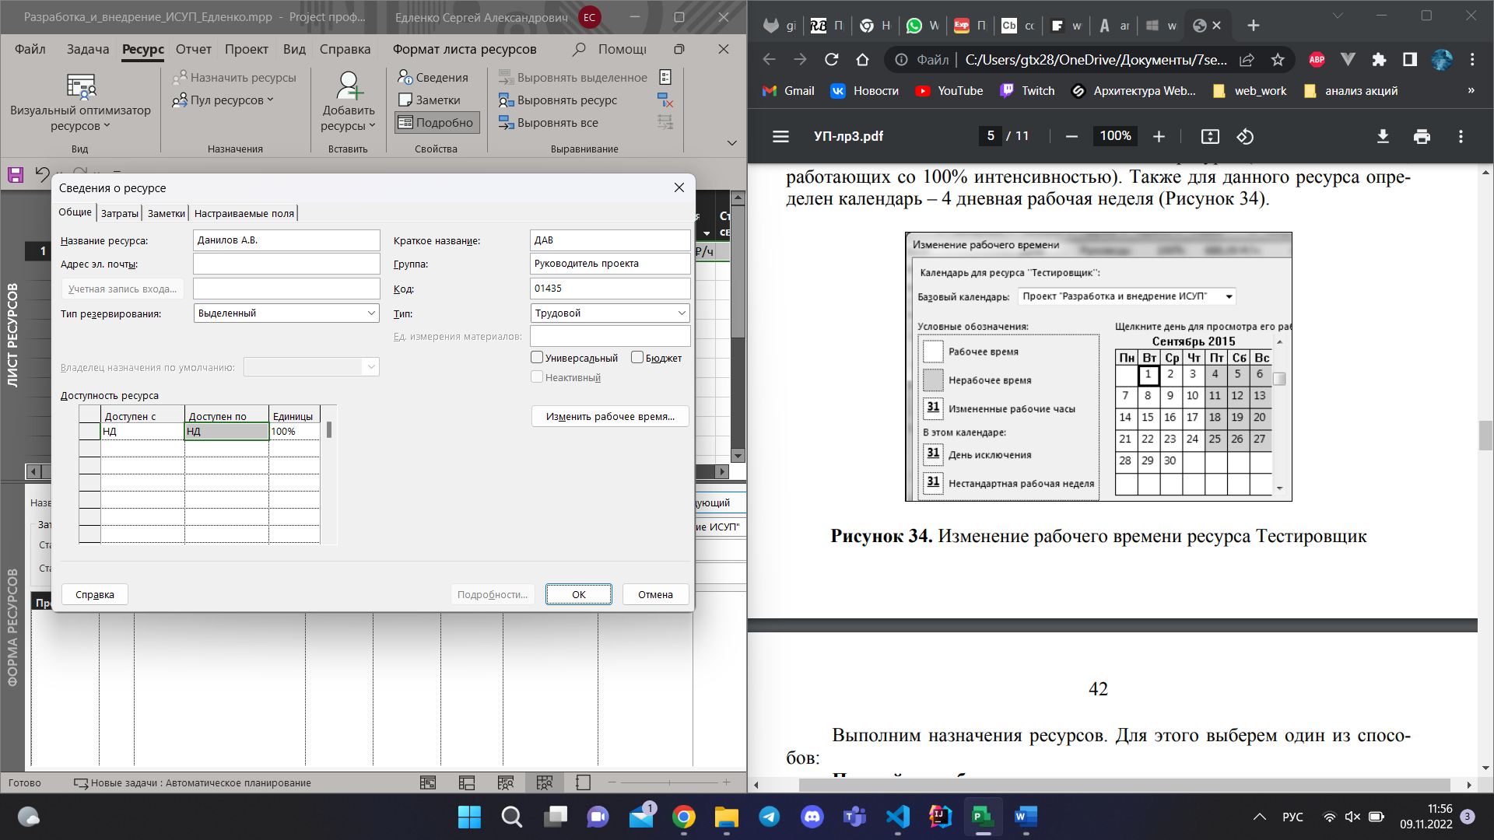

Рисунок 2. Настройка сведений о ресурсе

1. Изменение рабочего времени ресурса Руководитель проекта;

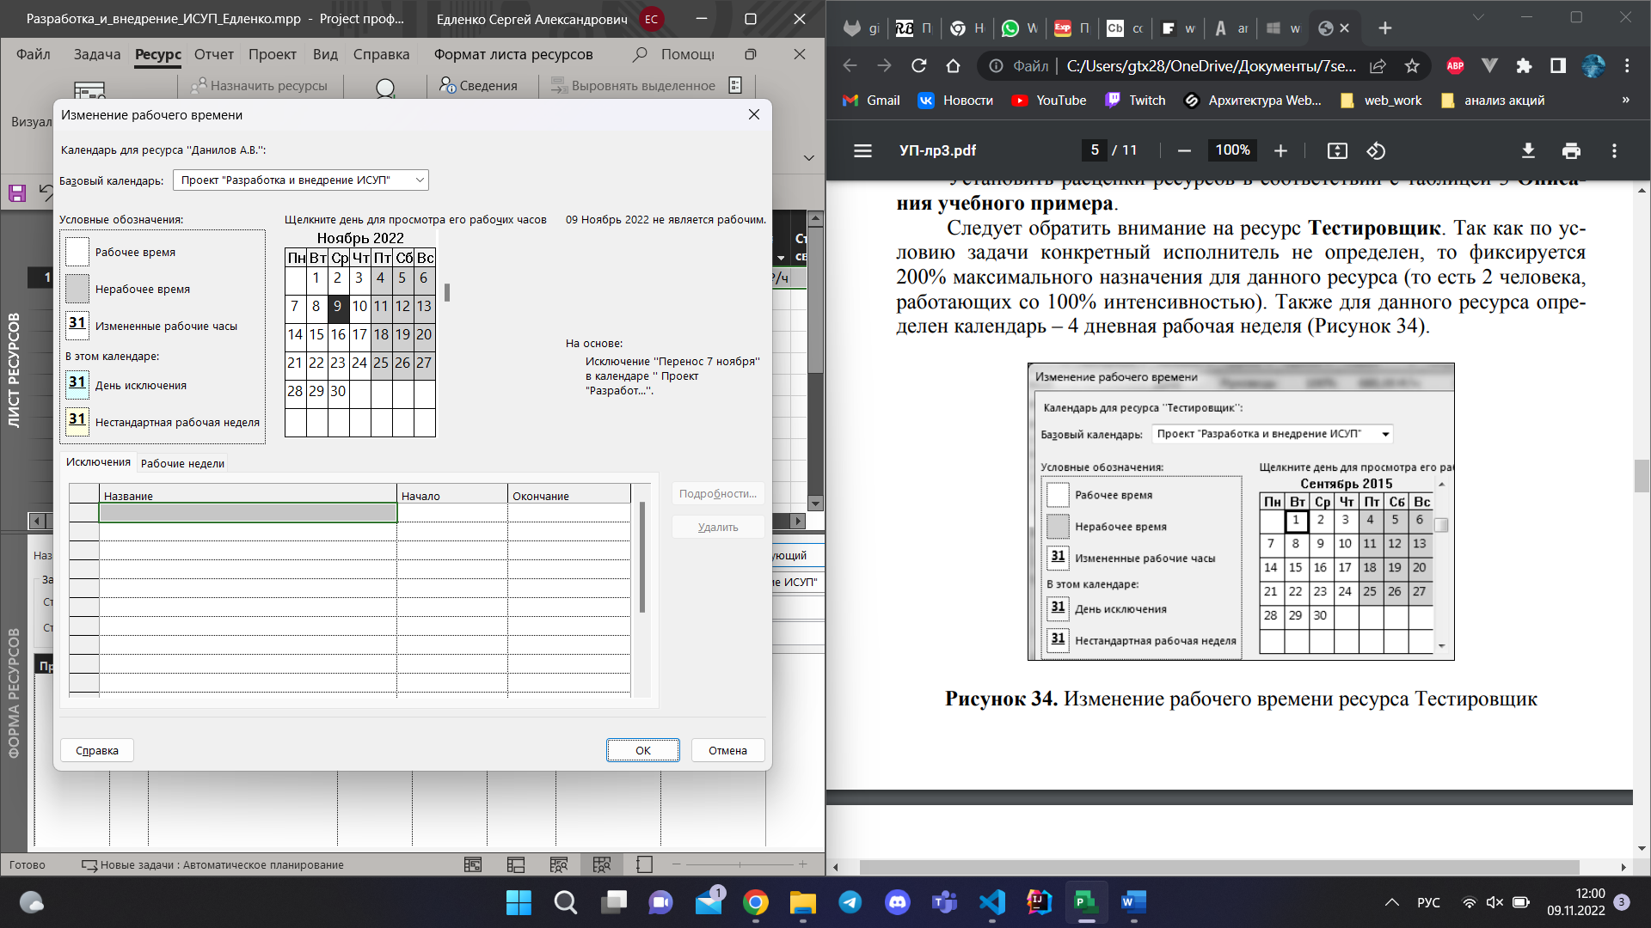

Рисунок 3. Изменение рабочего времени

1. Назначение ресурсов на задачу;

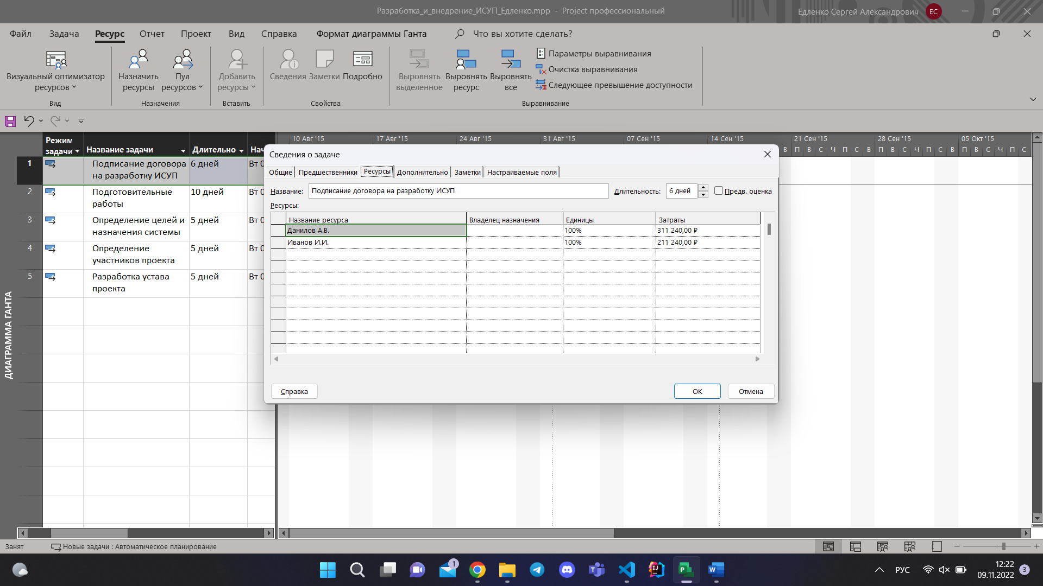

Рисунок 4. Назначение ресурсов на задачу

1. Выровнять ресурс;

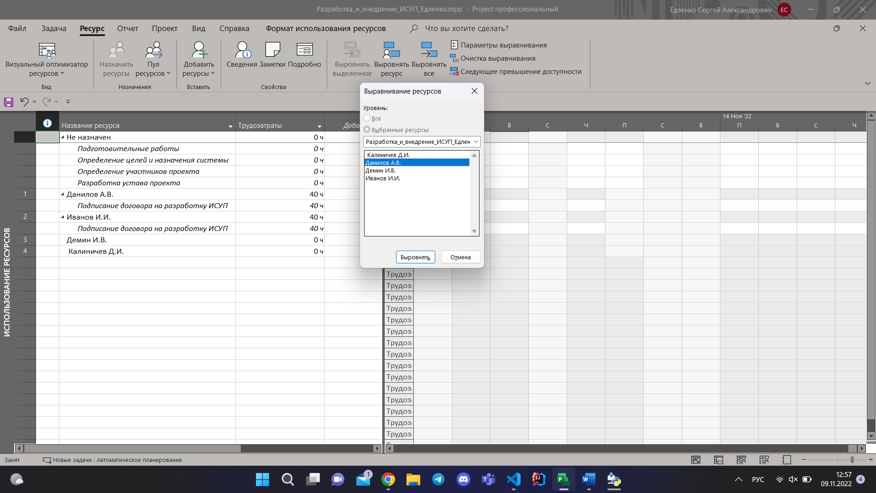

Рисунок 5. Выравнивание ресурса

1. Рассчитать проект

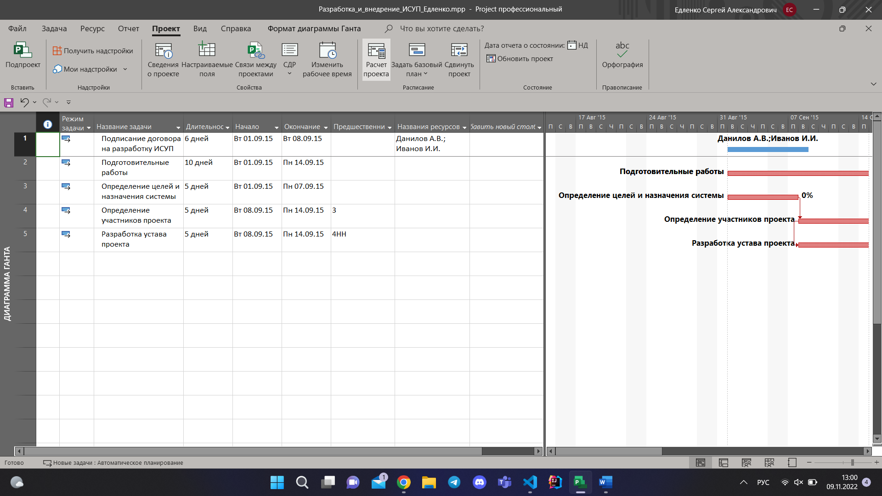

Рисунок 6. Расчёт проекта

**Вывод:** в ходе выполнения работы получилось ознакомиться с понятием ресурса проекта и классификацией ресурсов, научиться создавать структуру ресурсов проекта и назначать ресурсы на задачи, изучить особенности анализа загрузки ресурсов и научиться устранять ресурсные конфликты.